|  |
| --- |
| **PRÉ-PROJETO 2023** |

|  |
| --- |
| NOME: Murilo Giraldi Ansulin Nº 31 |
| NOME: Nº |
| TELEFONE (S) 45 999358934 |
| E-MAIL murilo.ansulin@escola.pr.gov.br |
| CURSO informatica |
| TURMA: 4°b |

**ALUNO(s) É OBRIGATÓRIO EM ANEXO AO PRÉ-PROJETO, NO MÍNIMO UMA TELA DE INTERFACE (TELA PRINCIPAL) JUNTO AO PROJETO.**

TITULO

|  |
| --- |
| Título do projeto: Hype Store |

INTRODUÇÃO

|  |
| --- |
| Esse projeto tem como objetivo criar um E-commerce de calçados para um publico mais jovem, focado em tênis porém também tendo outras categorias de calçados, como chinelos e chuteiras, contendo uma vasta variedade de cores e tamanhos e o mais importante, dando confiança e segurança para o consumidor com um loja 100% digital e de fácil acesso. Na nossa era digital, com a internet crescendo a cada dia e ficando cada vez mais requisitada por empresas independente do ramo em que a mesma segue, você pode, sem duvidas, considerar essencial um site tanto para marketing e publicidade tanto quanto para armazenamento e controle de dados. Assim como qualquer loja que você vê na rua, o e-commerce serve para vender serviços ou, nesse caso, produtos. O E-commerce torna tanto a vida do vendedor como a do cliente muito mais simples, do ponto de vista do consumidor, esse sistema facilita pelo fato do mesmo poder comprar no conforto da sua casa ou de qualquer lugar, o único requisito é um celular/computador com internet. Olhando pelo lado do comerciante, sua vida se simplifica mais ainda, tendo em vista que para vender seus produtos, não é necessário alugar uma loja, criar um CNPJ, ter uma escala de horários exata e com certeza os gastos monetários, que também são muito inferiores comparado ao abrir uma loja física. |

HIPÓTESE / SOLUÇÃO

|  |
| --- |
| Atualmente, muitas lojas digitais não conseguem prender a atenção do publico, as vezes em razão de ter uma interface muito poluída e de difícil entendimento, e quando o site é mais comum e de fácil compreensão, o consumidor não se sente atraído para fazer a compra, pois o site fica com cores nada atraentes e interface muito simples. Esse E-commerce surgiu com a ideia de acabar com isso, com um site eficiente unindo as duas coisas em que a maioria dos sites hoje em dia falta: fácil navegação e instingar a atenção do consumidor. |

DISCIPLINAS ENVOLVIDAS

|  |
| --- |
| Descrição das três disciplinas.  Análise de projetos e sistemas:  Banco de dados:  Web design: |

OBJETIVO GERAL

|  |
| --- |
| E-commerce de calçados |

OBJETIVOS ESPECÍFICOS

|  |
| --- |
| Esse site vai conter telas como: home, login, carrinho (efetuar a compra) e a central de ajuda. Home: é a pagina principal onde vai conter as informações mais importantes para um e-commerce, sendo elas, a maioria: categorias (masculino e feminino), barra de pesquisa para procurar um calçado especifico, opções de filtrar por valores ou tamanhos e etc. Login: opções de conectar direto com o email ou no caso de ainda nao ter a conta, fazer o cadastro inteiro. Carrinho: vai mostrar os produtos em que você colocou no carrinho e a opção de continuar comprando ou finalizar a compra central de ajuda: perguntas frequentes, opções de alterar a senha da conta, cancelar o pedido, acompanhar os pedidos e etc. |

PROCEDIMENTOS METODOLÓGICOS

|  |
| --- |
| * Para realizar este trabalho, foram visitadas varias lojas físicas e virtuais de calçados e procurar nas lojas as necessidades das mesmas, e após essas visitas, foi feito um levantamento do que geralmente é deixado para trás nas empresas mas também foi colocado na balança os requisitos mais primordiais de uma loja. |

BIBLIOGRAFIA

|  |
| --- |
| SILVA, Marcos Thomazini da. Desenvolvimento de negócio de E-commerce de calçados femininos de tamanhos diferenciados. 2022. MICHELS CHAVES, Gustavo; LUDWIG CALEGARI, Ricardo. Projeto de desenvolvimento de site e-commerce para empresa de calçados Lebru. 2022. GUEDELHA, Raphael. **O que é e-commerce, para que serve e como ter sucesso vendendo online?** 2022. |

CRONOGRAMA DE ATIVIDADES

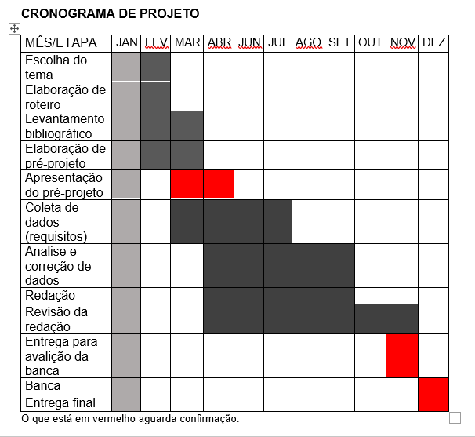

|  |  |  |
| --- | --- | --- |
| **Autorizado** | **Professor(a)** | **Data** |
| Análise de projetos e sistemas:  Banco de dados:  Web design: | **Aparecida**  **Célia**  **Reinaldo** |  |